

**DASAR PEMROGRAMAN**

INF1004AA

**LAPORAN PRAKTIKUM 9:**

**Fungsi & Lambda**

Oleh :

*INDRIAN*

*1911102441003*

Teknik Informatika

Fakultas Sains & Teknologi

Universitas Muhammadiyah Kalimantan Timur

Samarinda, 30 November 2019

**Laporan Praktikum 9:**

**Fungsi & Lambda**

**Pokok Bahasan:**

* Fungsi
* Lambda

**Tujuan Pembelajaran:**

* Memahami tipe data List dan Tuple Python 3

1. **Fungsi**

**Percobaan & Latihan 9.1:**

**Code:**

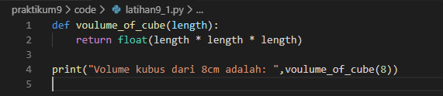

**Output:**



**Penjelasan:**

* Funsi ini mencari volume dari kubus dengan rumus V. Kubus = Sisi³

1. **Parameter pada Fungsi**

**Percobaan & Latihan 9.2:**

**Code:**

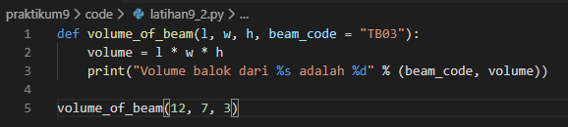

**Output:**



**Penjelasan:**

* Funsi ini mencari volume balok dengan rumus V. Balok = P. L. T

1. **Fungsi dengan Nilai Balik/Return Value**

**Percobaan & Latihan 9.3:**

**Code:**

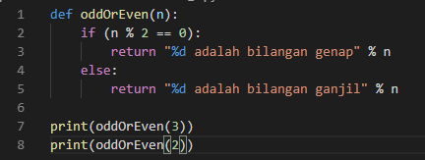

**Output:**



**Penjelasan:**

* Funsi ini untuk mencari bilangan ganjil atau genap

1. **Fungsi Rekursif**

**Percobaan & Latihan 9.4:**

**Code:**

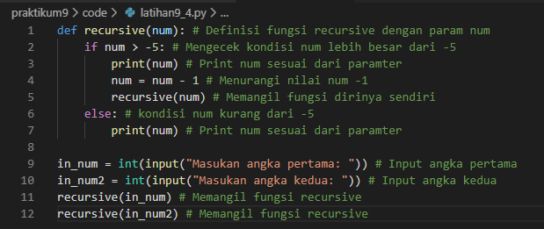

**Output:**

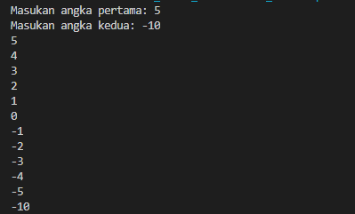

**Penjelasan:**

* Funsi ini mengurangi nilai 1 apa bila nilai lebih dari -5

1. **Fungsi Lambda**

**Percobaan & Latihan 9.5:**

**Code:**

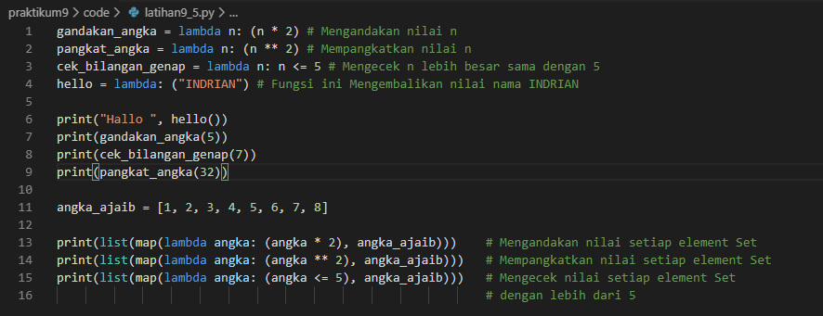

**Output:**

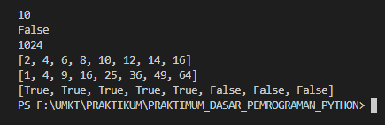

**Penjelasan:**

Penjelasan ada pada komentar code

**Laporan Resmi:**

* **Latihan 9.1**

Fungsi memudahkan untuk memecahkan program besar menjadi sub program yang lebih sederhana

* **Latihan 9.2**

Parameter pada fungsi untuk menampung nilai sehingga dapat di proses di dalam fungsi. Parameter yang melebihi dari 1 dapat menggunakan tanda koma(,) sebagai pemisah.

* **Latihan 9.3**

fungsi nilai balik proses pengembalian nilah dari hasil pemprosesan dengan menggunakan kata kunci *return* dan bernilai sesuai dengan yang di kembalikan

* **Latihan 9.4**

Fungsi rekursif merupakan fungsi yang memanggil dirinya sendiri secara berulang.

* **Latihan 9.5**

Fungsi lambda merupakan fungsi kosong sehingga bisa memiliki banyak argument

**Kesimpulan:**

Fungsi & Lambda memiliki kesamaan dan yang lebih simple adalah fungsi asli sedangkan fungsi lambda hanya menggunakan berupa ekspresi.

Repository:

<https://github.com/indrian16/PRAKTIMUM_DASAR_PEMROGRAMAN_PYTHON>